Centro: I.E.S Leonardo Da Vinci Curso 2021/22 Título: Desarrollo de Aplicaciones Web



APLICACIÓN DE GESTION DE RESERVAS

Tutor: Alumnos:

Consuelo Moya Gutiérrez Sergio Muñoz Villullas

Daniel Ferrera Cubero

ÍNDICE

**DESCRIPCIÓN** **3**

**HERRAMIENTAS** **4**

WORKSPACE 4

**DIAGRAMAS** **5**

MODELO ENTIDAD RELACIÓN 5

**DESARROLLO** **6**

INICIO DE SESIÓN7

CARTA Y MENÚ DEL DÍA8

NUESTRO LOCAL9

CONTACTO10

PREGUNTAS11

INSTAGRAM12

**INICIO DE SESIÓN AVANZADO**13

RESERVA14

PEDIDO A DOMICILIO15

PAGOS REALIZADOS16

**PROBLEMAS A LO LARGO DEL PROYECTO**17

**CONCLUSIONES Y FUTURAS MEJORAS** **19**

**FUENTES** **20**

# DESCRIPCIÓN

#### Esta aplicación surgió de la necesidad por la situación excepcional que estamos viviendo con el covid-19, las limitaciones de movimiento, el miedo a poder contagiarse y el riesgo de contagio nos han forzado a desarrollar nuevas herramientas para poder vivir el día a día. Esta aplicación es para ello, para poder solicitar citas en el local sin tener que asistir al mismo previamente por miedo al contagio o para pedir comida a domicilio (delivery).

#### Con esta app podemos no solo hacer una reserva o pedir a domicilio, si no que además tenemos a nuestra disposición la página web donde tendremos nuestra cuenta, podremos ver nuestros pedidos, los gastos de los mismos, cambio de contraseña, recuperación de la cuenta y gestión del saldo de la misma.

#### Lo que pretendemos con esta aplicación web es ofrecer una herramienta a los usuarios para que su relación con el local sea lo más cercana y eficaz posible.

# HERRAMIENTAS

## WORKSPACE

Tenemos diferentes plataformas de desarrollo web, como BitNami,MAMP,EasyPHP y XAMPP, nosotros en nuestro caso hemos elegido WAMPP, usada anteriormente en clase tanto en Desarrollo Web Entorno Servidor como en Desarrollo Web Entorno Cliente. Es un programa que establece los servicios necesarios para simular el lanzamiento de una aplicación web de manera real, estableciendo una base de datos, en nuestro caso MYSQL y el servicio de APACHE y PHP para ello.

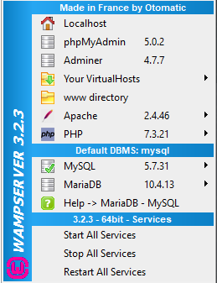

Versión de WampServer 3.2.3

Versión de PHP 7.3.21

Versión de MySQL 5.7.31

Versión de Apache 2.4.46

# DIAGRAMAS

## MODELO ENTIDAD RELACIÓN DE LA BBDD

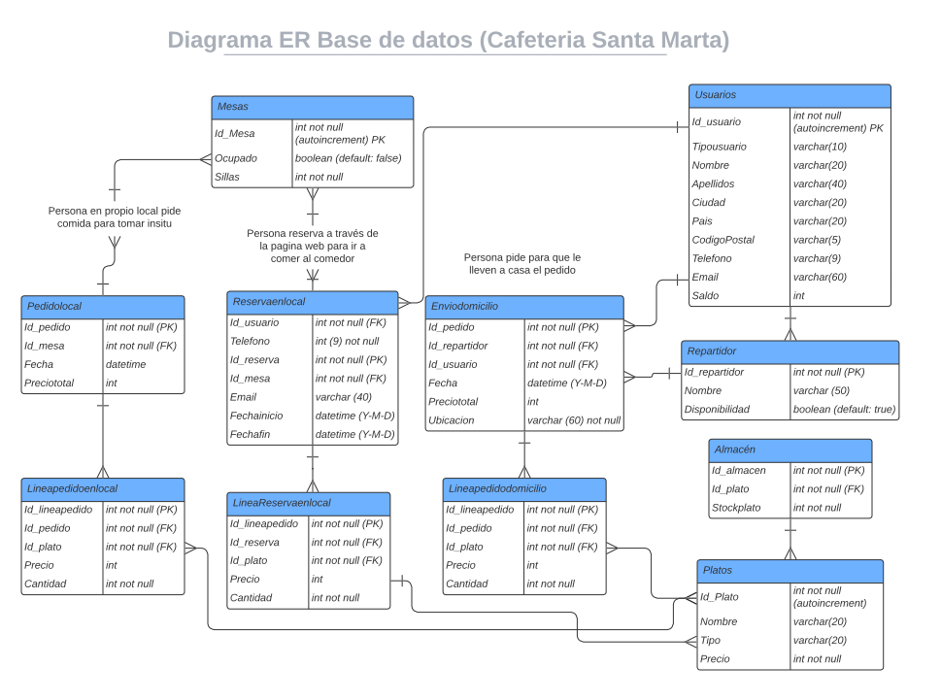

# DESARROLLO

## DATOS TÉCNICOS

* Nombre de la aplicación: Cafeteria Santa Marta
* Plataforma: Web
* Lenguaje de programación: PHP, JavaScript, CSS, HTML y MySQL.
* Requisitos mínimos del Sistema: Conexión a internet
* Manual de instalación: No tiene opciones de instalación, sólo ejecutar la app en internet.

## MENÚ

**- Breve descripción**

#### Una vez concluida la carga

#### de datos del SQL (base de datos) o

#### haber iniciado la página desde el

#### webhosting donde se añadirán los

#### datos automáticamente, al

#### desplegar la página web podremos

#### observar la pantalla de inicio de

#### nuestra web Cafetería Santa Marta

#### donde encontraremos un menú

#### lateral para acceder a los apartados

#### Mi cuenta, Menú del día, Contacto,

#### etc. Podremos acceder con

#### cualquier usuario que esté

#### registrado para obtener más

#### opciones de las que aparecen en el

#### menú, como por ejemplo: pedir a

#### domicilio, hacer una reserva online

#### o acceder al listado de compras

#### online, además de los anteriores

#### apartados nombrados anteriormente

# -Funcionalidad

### Inicio de sesión:

Para iniciar sesión deberemos elegir una de las dos opciones.

1. Crear una cuenta (Donde nos redirigirá a otra pestaña y tendrás un formulario con los datos que deberás introducir)

2. Utilizar un usuario de prueba ya implementado anteriormente desde los comandos.

Además, tienes la opción de cambiar contraseña, por si la has olvidado, o por si quieres actualizar tu contraseña actual.

### Carta y Menú del día:

En la carta y en el Menú del día aparecerán los platos que tenemos, así tales como los primeros, los segundos, las bebidas y los postres, además aparecerán los precios, los menús diarios, que depende de si el día es par o impar cambiará el menú

### Nuestro local:

En el apartado de Nuestro local podemos encontrar un iframe o una imagen del Google Maps que nos indica dónde está situada la cafetería, al hacer click en "ir al mapa" nos redirigirá a la página oficial de Google Maps dónde estará localizado nuestro local, además podremos ver qué hay información adicional sobre éste.

### Contacto:

En el apartado de Contacto es donde aparecerá esa información adicional pero más extensa, además de que podrás encontrar el teléfono, el email y las redes sociales de la cafetería

### Preguntas:

Aparte, tenemos otro apartado llamado Preguntas que suelen ser las preguntas frecuentes que se nos hacen, en conclusión, más información en cuanto al local

### Instagram:

Por último, tenemos un enlace a nuestro Instagram, que sería la red sociales más importante del local donde podrás ver imágenes de cómo es, incluso las reseñas que pueden dejar los usuarios en los comentarios.

### Opciones al iniciar sesión:

Al iniciar sesión encontraremos que el menú se ha ampliado y habrá más apartados que podremos consultar, esa ventaja solo la tendrán los usuarios que se hayan registrado previamente.

Esos apartados serían: La reserva de mesas en el local, el pedido a domicilio y las consultas de pagos hechos online por si quieres poner una reclamación en cuanto a algún pago mal realizado.

### Para hacer la reserva:

### Para hacer el pedido online:

Encontrarás un selector del producto que quieres agregar (tendrá su precio al lado), luego aparecerá un formulario donde pedirá la cantidad del producto seleccionado y 3 botones con: Agregar el producto, Vaciar la cesta y Ver la cantidad de productos pedidos. Al terminar su pedido deberá añadir la ubicación para la entrega. Cuando se realicen esos pasos le pondrá el costo final del pedido y con cuánto se quedaría su saldo, obviamente, si su salgo es inferior a la cantidad pedida, el pedido se cancelará. Al haber concluido el pago se le redigirá a una página para hacer el pago online y al terminar se le volverá a redirigir a nuestra página web

### Apartado para ver tus pagos:

En el apartado para ver sus pagos realizados anteriormente solo tendrá acceso a ver dichos pagos y no podrá editar ninguno de ellos. Dichos pagos serán actualizados por mantenimiento si hiciera falta

# PROBLEMAS A LO LARGO DEL PROYECTO

Los primeros días estuvimos pensando en como iba a ser el proyecto, refiriéndonos a como iba a ser el diseño de la página web y a las páginas que iba a tener. Esto tan solo era el inicio, por lo que ibas a ir surgiendo muchas más ideas y cambios que quisiéramos realizar para mejorar el proyecto, hacerlo más dinámico y eficiente.

Empezamos creando el GitHub, el diagrama de Gantt y un diseño a mano (papel) de la base de datos, haciendo un esquema Modelo Entidad-Relación, el cual, solo tenia 5 tablas, que eran las principales e iban a ser las más usadas y las más importantes. Las tablas que pusimos eran: Usuarios, Platos, Mesas, Almacen y UsuarioPidePlato

(Foto archivo primera base de datos)

En cuanto a las páginas que iba a tener la página web, nos basamos en la foto que nos mandaron los compañeros del otro curso y pensamos hacer una cafetería/restaurante un poco más moderno como envíos a domicilio.

(Foto pocha de la cafetería)

Cuando empezamos con el indice/página principal de la página web nos surgieron unos cuantos problemas al hacer el hosting porque no funcionaba el css y decidimos después de unos días intentando arreglarlo, hacerlo en una máquina virtual con el localhost cogiendo los archivos que íbamos editando y modificando del GitHub

(Página del hosting) (<https://cafeteriasantamarta.000webhostapp.com/>)

(Página del GitHub) (https://github.com/trabajofctfct12/archivos)

Para la página inicial cogimos fotos de internet para ponerla de icono en todas las pestañas de la página web, al igual que las demás imágenes que usamos en todo el proyecto.

(Ferrera pon la pagina donde sacaste las fuentes de las apis de abajo)

–

| <link rel="preconnect" href="https://fonts.googleapis.com"> |  |
| --- | --- |
|  | <link rel="preconnect" href="https://fonts.gstatic.com" crossorigin> |
|  | <link href="https://fonts.googleapis.com/css2?family=Playfair+Display:wght@500&display=swap" rel="stylesheet"> |

--

Al empezarla fuimos probando con varios estilos de tipo de letra y combinación de colores hasta que nos decidimos. Creamos un menú donde irían los demás apartados y pestañas de la página web. En ese menú añadimos los siguientes apartados: -Mi cuenta -Reservas -Menú del día -Nuestro local -Contacto -Donde estamos -Reparto a domicilio

Cuando hicimos el inicio decidimos hacer el login que era una de las cosas más importantes. Para ello, empezamos creando un php nuevo que nos redirija desde el apartado “Mi cuenta” desde el menú y nos lleve a esa página, la cual, debe tener lo mismo y que cambie el menú, donde ponía “Mi cuenta”, que ponga “Inicio”. Eso lo decidimos hacer en todos los apartados.

Cuando hicimos ese cambio, que era cambiar una etiqueta <a> de html, creamos un apartado fuera del menú donde pida tu usuario y contraseña para entrar y al darle al botón de entrar nos redirija a otra pestaña donde tendrá otras opciones que un usuario no registrado no podrá ver o hacer, como pedir comida o reservar.

Para hacer el apartado del login y su redirección decidimos tener una referencia de nuestros antiguos proyectos hechos en clase.

Nos dimos cuenta, que a esa parte le teníamos que añadir un botón para crear una cuenta, pero para ir probando los cambios añadiendo a la fuerza un usuario desde la base de datos era un buen avance.

Cuando conseguimos que el usuario entrase en la pagina web registrándose empezamos creando una de las cosas más importantes, el hacer un pedido. Creamos un “carrito de la compra” donde añadimos los productos a pedir o reservar. De ahí salieron muchos errores en las funciones, y en la creación de la página, además nos dimos cuenta que para hacer pagos online o pedidos, necesitábamos más tablas en la base de datos y la volvimos a rehacer.

(Foto nueva base de datos)

(Pagina donde hichistee el modelo netidad relacion Ferrera Maricon)

Como no podíamos continuar esa parte porque faltaban tablas, decidimos continuar con el indice/pagina inicial y nos dimos cuenta que el menú tenia apartados repetidos como “Donde estamos”, ya que tenemos el apartado “Nuestro local”, en el cual podemos añadir donde esta situado, además de información de nuestro local.

El apartado “Menú del dia” hicimos que depende el día, si era un día par, tuviera un menú (Foto/texto del menú), y si era impar, tuviera otro menú (Foto/texto del menú). Hicimos la parte de código, pero aún no decidimos que poner como menú.

El apartado “Nuestro local” pensamos en hacer un hover de un punto rojo (o transparente por el centro)) en una foto de un mapa y title con el nombre de la calle + Información del local.

Estuvimos investigando un poco y decidimos ver ejemplos en las páginas de Telepizza y Starbucks porque no nos convenció el fondo y las combinaciones de colores que tenía la página, pero esa parte la dejamos para el final y nos centramos en la parte de código que era más importante, luego retocaríamos el diseño.

(https://www.telepizza.es/info/faqs-sobre-telepizza) - (<https://www.starbucks.es/carta>)

En el apartado “Contacto” queríamos añadir un formulario de quejas, el número de teléfono para contactar con nosotros y el email para contactar con nosotros también.

Cuando vimos los ejemplos de antes vimos que tenian un footer en todas las páginas y pensamos en crear uno, por lo que lo añadimos a la lista de cosas por hacer, viendo el ejemplo de Telepizza pensamos en poner una foto de acceso en todas las páginas que redirijaa “Mi cuenta”, donde podrás cambiar la contraseña, el nombre, el número de telefono… (Tus datos) Y también podrás cerrar sesión.

# CONCLUSIONES Y FUTURAS MEJORAS

Debido a la situación actual que estamos pasando con la pandemia, es necesario más que nunca informatizar ciertas prácticas tan cotidianas y normales como ir a hacer la compra semanal, una cita médica o como en el caso de nuestra aplicación, una reserva online o el pedido a domicilio. A la larga, cada vez será más necesaria este tipo de webs para cualquier cosa y creemos que hacer una interfaz sencilla e intuitiva es esencial para poder llegar a cualquier rango de edad, porque a día de hoy hasta las personas mayores utilizan todo tipo de herramientas informáticas y a veces mucho mejor que las personas jóvenes.

Como futuras mejoras para la página web, a parte de un desarrollo para dispositivos móviles, sería posible poner a algún usuario administrador para poder hacer un control de todos los usuarios registrados así como actualizarles a administradores, corregir algún error de pago o cambio de contraseña forzado, además de la posibilidad de gestionar las citas ya realizadas para poder tanto consultarlas como modificarlas o eliminarlas y un chat en vivo para poder consultar con algún usuario que sea registrado como servicio al cliente y ayudar con cualquier problema o consulta que tengas.

# FUENTES

* + Apuntes Recibidos durante el curso
  + Logos diseñados por Alba Navarro
  + https://stackoverflow.com/
  + https://es.stackoverflow.com/
  + https://commons.wikimedia.org/wiki/Category:Madrid_Metro_icons
  + https://blog.ensalza.com/api-google-maps
  + https://console.cloud.google.com/
  + https://[www.sgoliver.net/blog](http://www.sgoliver.net/blog)
  + https://mscdroidlabs.es/
  + https://developer.android.com
  + https://material-ui.com/es/
  + [http://www.aprendeandroid.com](http://www.aprendeandroid.com/)
  + https://developers.google.com
  + [https://medium.com/@juancadh](https://medium.com/%40juancadh)
  + https://[www.w3schools.com](http://www.w3schools.com/)
  + https://stackoverrun.com/es/q/1511359
  + Canales de Youtube:
    - Sociedad Androide
    - pildorasinformaticas
    - Mario Ezquerro
    - Coding in Flow
    - Stevdza-San